Тема: Клавіатура. Уведення окремих символів. Зміна мовних режимів
Мета: ознайомити учнів з поняттям клавіатура, групою клафіш,познайомити з уведенням символів та великих літер у текстовому редакторі,а також змінювати мовні режими.
Хід уроку:
І. Організація початку уроку
Повторення правил поведінки у комп’ютерному класі
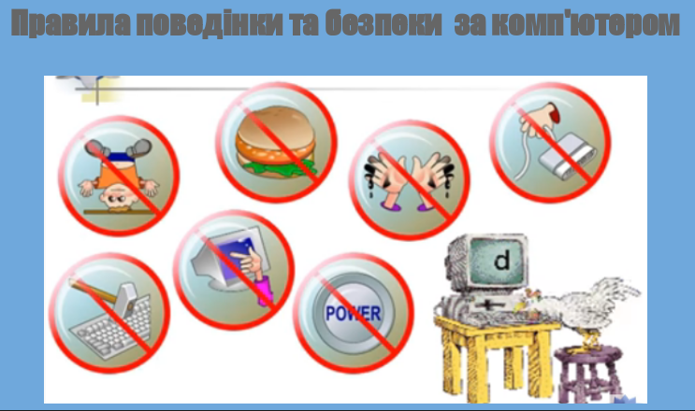

ІІ. Повідомлення теми і мети уроку
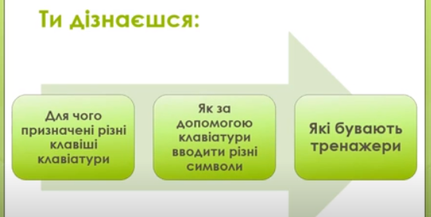
ІІІ. Актуалізація опорних знань
1.Які пристрої використовують для виведення інформації?
2.Які пристрої використовують для введення інформації?
ІV. Вивчення нового матеріалу.
Клавіатура - це пристрій для введення інформації в комп’ютер (вводить літери, цифри, розділові знаки, а також керує роботою комп'ютера).
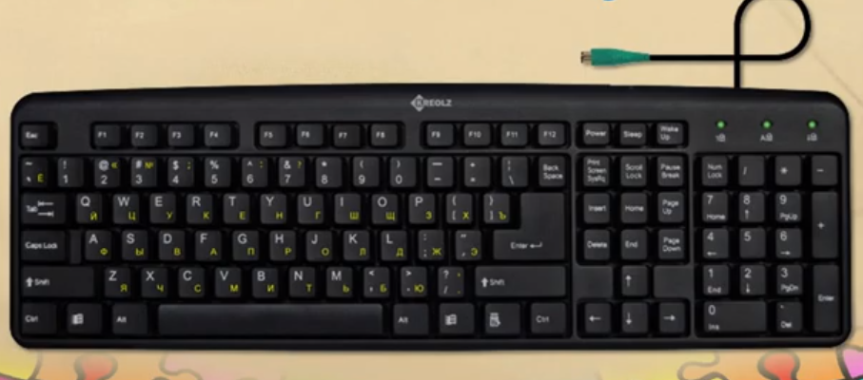
Шнур клавіатури закінчується штекером, за допомогою якого вона підключається до системного блоку.

Усі клавіші умовно можна поділити на п’ять груп
алфавітно- цифрові клавіші
службові клавіші
функціональні клавіші
в клавіші керування курсором
індикатори
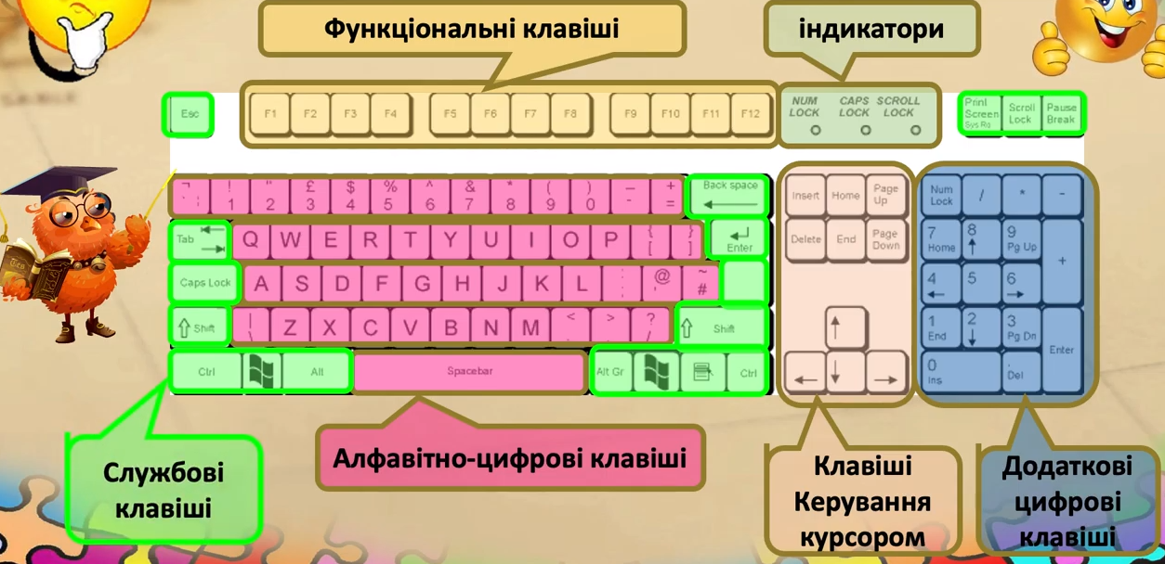

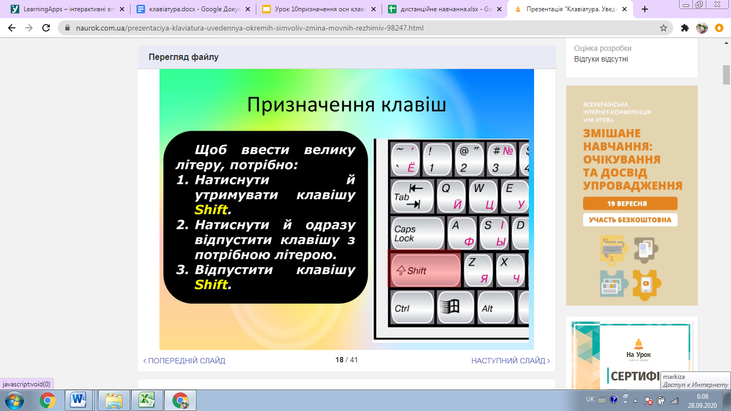
Символи на клавіатурі розташовані не за алфавітом , а так щоб пальцям рук було зручно натискати на мовні панелі,що знаходяться в нижній частині робочого столу.
Призначення клавіш

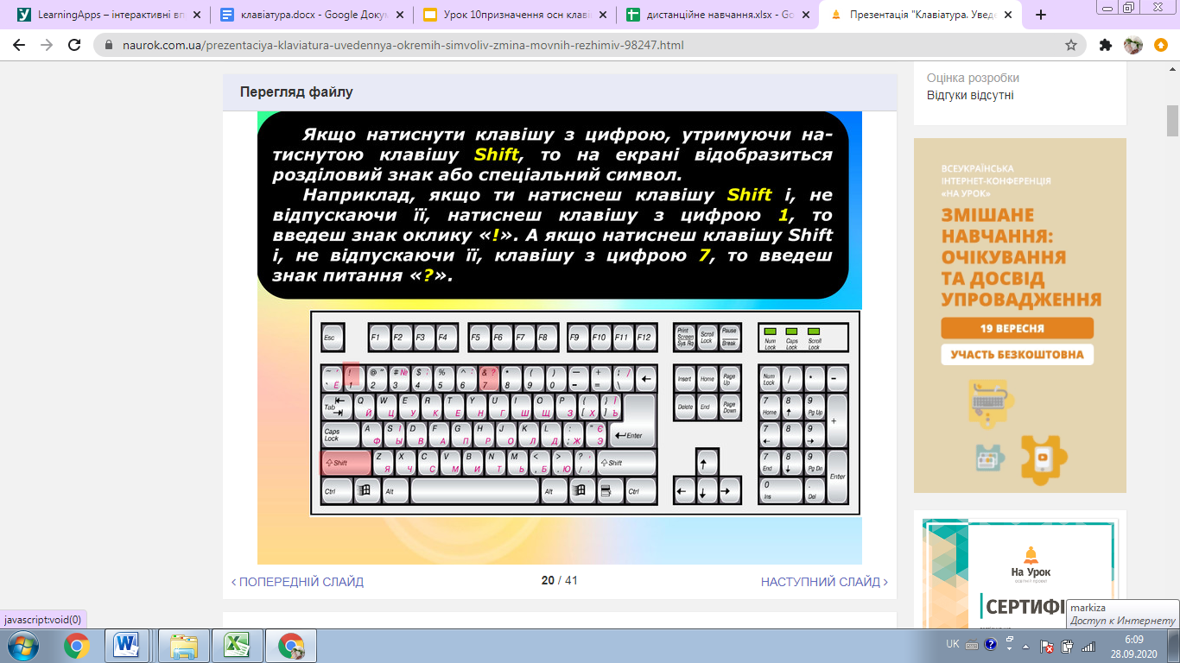

Прошу виконати разом зі мною Shift 2 Shift 3 Shift 9 Shift 0
Які знаки отримали?
А як змінити розміри літер!
В цьому нам допоможе клавіша Caps Lock
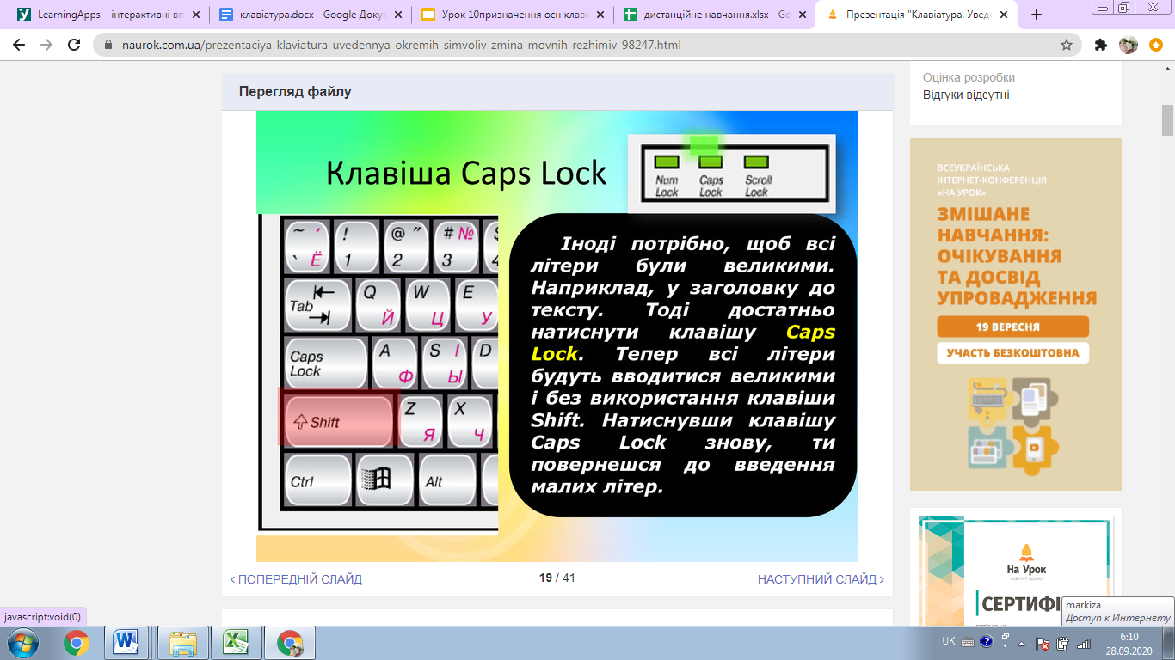
Ми живемо на Україні і спілкуємося українською мовою.
На мовній панелі, що знаходиться на нижній частині РОБОЧОГО СТОЛУ, відображається мов введення символів.
Так як ми живемо на Україні і розмовляємо на українській мові на нашіому комп’ютері це позначено ось так: UK, URR або УКР. Для того , щоб перейти на іншу мову введення символів, необхідно мишею один раз натиснути на позначці мови.
У списку, що розгортається, обирають мову.
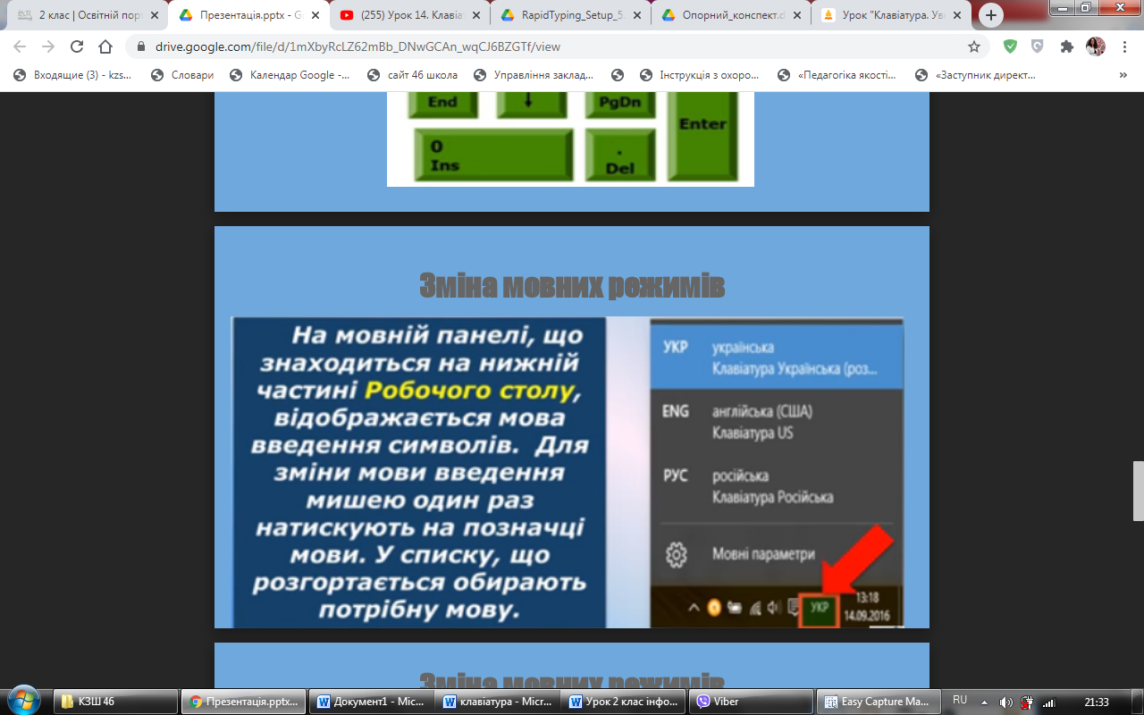
V. Фізкльтхвилинка
VІ. Усвідомлення набутих знань, формування вмінь та навичок
Практичне завдання ( робота за комп’ютерами на тренажері R apid Typing) Під час роботи з клавіатурою та комп'ютері дотримуйтеся правил безпеки та санітарно-гігієнічних норм!

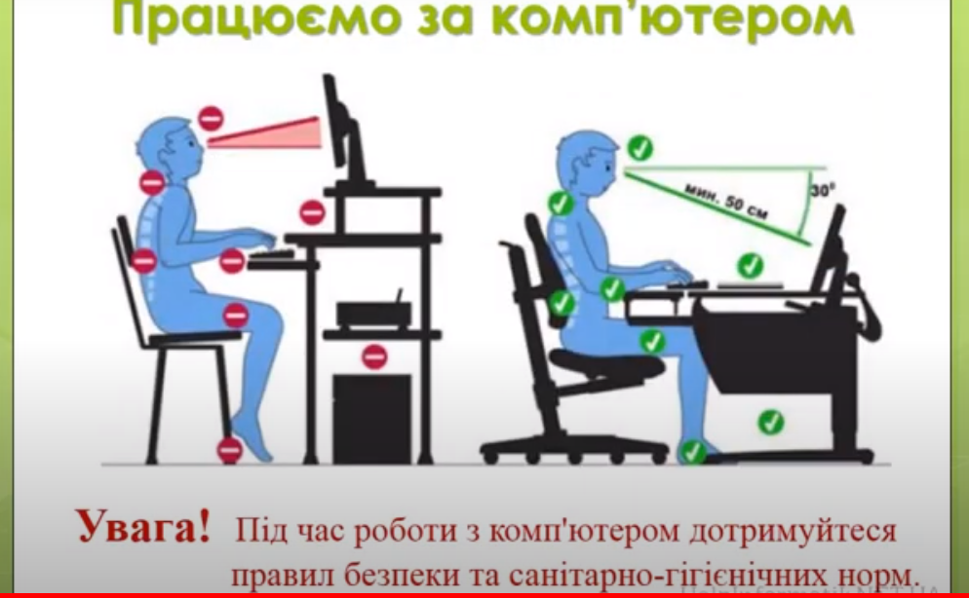

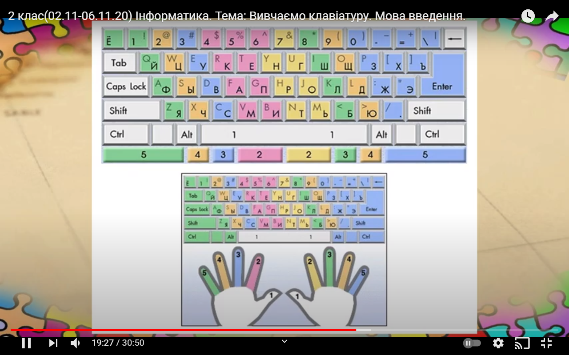

VІ. Підбиття підсумків уроку

